第四章作业LQR控制

第四章作业是使用LQR的方法实现横向的控制，详细的任务说明参考作业PDF文档，主要是将To-Do的内容编写完成

较难编写的部分主要是相关矩阵的求解，其中矩阵A的离散化采用双线性变换得到

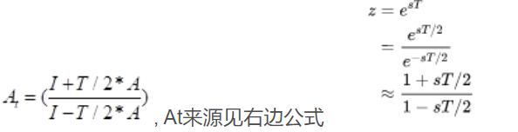

控制矩阵的计算主要是参考课件中给出的公式，

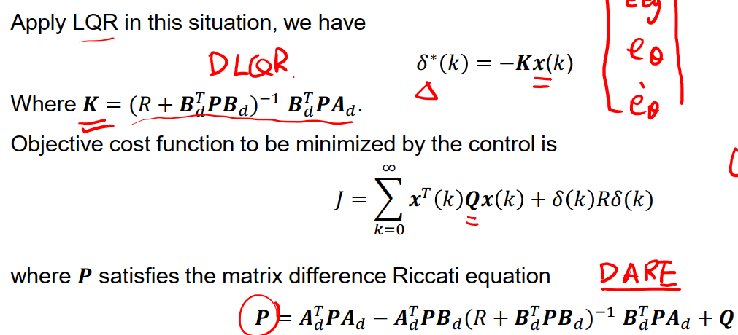

只不过在计算P的时候要注意是使用的迭代法，即先给P一个初值，然后按照上式迭代计算，达到收敛即停止，如下式

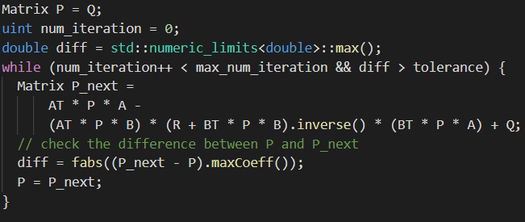

另外计算角度误差的时候要注意方向，如下式，如果不确定的话可以先仿真，发现一直往相反的方向行驶或者转圈，即知方向反了。



前馈控制加和不加在作业的地图中区别不大

编写完成代码之后，使用ROS的catkin_make编译，编译完成没有错误之后，使用作业指导里面的命令运行，可能要加一行 source devel/setup.bash

注意要在代码的工作空间目录运行

最终运行的效果参考附件视频，车辆会沿着设定的轨迹绕行一圈，并且在距离终点位置附近停止。